ТЕМА НЕДЕЛИ:
РАСТИТЕЛЬНЫЙ МИР ПРИБАЙКАЛЬЯ.

ЦЕЛЬ: Формировать первичные представления о растительном мире Прибайкалья, о растениях смешанного сибирского леса: сосна обыкновенная, сосна сибирская (кедр, береза, рябина, купальница (жарок).
- Развивать словарь, связную речь при ознакомлении с растениями.
- Воспитывать бережное, безопасное отношение к растениям в природе.
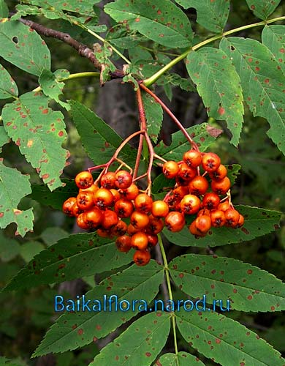

ЗАГАДКИ О РАСТЕНИЯХ.
Русская красавица
Стоит на поляне
В зеленой кофточке, В белом сарафане. 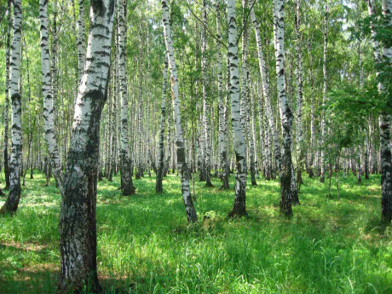

Что же это за девица:
Не швея не мастерица,
Ничего сама не шьет, А в иголках круглый год 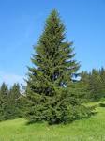

Малы и неказисты
И скромно зеленеют,
Но осенью их листья
И ягоды краснеют.
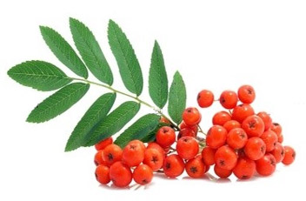

ЛЕСНЫЕ СКАЗКИ КРАСНОЙ КНИГИ
Жимолость
Над желтовато-белыми цветками, которые по двое, словно братья близнецы, висели на ветках кустарника, порхала Бабочка. Порхала, порхала и села рядом с Пчелкой.
- Что ты делаешь, подружка? - поинтересовалась Бабочка.
- Ж-ж-ж! - прожужжала труженица.- Жимолость опыляю, с каждого цветка нектар собираю.
- Ох, и много же тебе придется поработать. Смотри, сколько здесь цветков.
- Я не одна, нас тут целая пчелиная семья работает,- ответила Пчела.- Вместе мы быстро управимся.
Опылили пчелы цветки, а в середине лета среди небольших листочков появились темно-красные ягоды - плоды жимолости. Они, как и цветки, висят на ветках попарно, видны издалека.
Вот и Зайка, который торопился в гости к Лисенку, заметил темно-красные ягоды. Дай, думает, нарву и друга угощу.
- Не ешь мои ягоды,- зашелестел листьями кустарник.- Они красивые, но ядовитые, ими только некоторые птицы питаются.
- А я-то думал, что сделаю подарок Лисенку,- вздохнул Заяц. В лесу много несъедобных ягод - волчье лыко, вороний глаз, воронец, да вот еще и ты.
- Не расстраивайся,- улыбнулась Жимолость.- Есть у меня сестренка. У нее ягоды не темно-красные, как у меня, а темно-голубые. Вот они то съедобные. Встретишь их, не бойся. Рви и ешь на здоровье.
Значит, Жимолость есть и съедобная! - обрадовался серый. Тогда побегу искать. Я обязательно ее найду.
Но не забудь, ягоды должны быть темно-голубыми.
Спасибо! Я все понял! - поблагодарил Зайчонок и побежал искать жимолость со съедобными темно-голубыми ягодами.
Какие у жимолости цветки? Как они растут на ветках? Какие у кустарника по размеру листья? Есть ли у жимолости ягоды? Какого они цвета? Какие ягоды жимолости съедобные, а какие ядовитые?
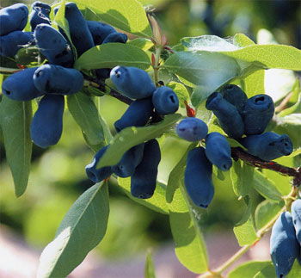
ЛЕСНЫЕ СКАЗКИ КРАСНОЙ КНИГИ
БОЯРЫШНИК.
- Стоит дерево кудряво, а когти волчьи. Стоит дерево кудряво, а когти волчьи. Стоит дерево кудряво, а когти волчьи ... - бежит и повторяет Лисенок.
- Ты что, Лисенок, твердишь одно и то же? - поинтересовался Зайка.
Мне Сорока новую загадку загадала. Я ее' хочу загадать своей маме. Вот и повторяю, чтобы не забыть,- объяснил малыш.
- А про кого эта загадка? - Заяц тряхну л ушами. А ты отгадай! Наверное, про шиповник? Нет, не угадал. Тогда это акация, она тоже колючая.
- Никакая это не акация, а боярышник,- улыбнулся Лисенок.- На нем даже певчие птицы свои гнезда строят. Ни один хищник их там не тронет.
- И как я сразу не отгадал ... - Зайка сел на траву.- Ведь много раз мимо него пробегал. В конце весны он очень красиво цветет, а осенью стоит весь обсыпанный красными ягодами. Ягоды высоко, а так иногда хочется их попробовать!
... Действительно, цветет боярышник поздно. Уже весна на исходе, а он стоит голый, невзрачный. За то цветет красиво, большими белыми соцветиями. В это время начинают расти и листья, немного продолговатые, с зазубринами по краям, словно резные. А когда плоды боярышника нальются румянцем, стоит он словно маленькими красными яблочками усыпанный. Так и просятся они в рот! Собирайте ягоды, только про шипы не забудьте. Колючими шипами боярышник свой урожай охраняет.
Чем отличается боярышник от других деревьев? Почему певчие птицы строят на нем свои гнезда? Когда и как цветет боярышник? Какие листья у этого дерева? Что напоминают плоды боярышника? Съедобны ли его ягоды?
